CICLO DE DEGRADAÇÃO NO BRASIL:
RELAÇÃO ENTRE DESMATAMENTO E INCÊNDIOS FLORESTAIS

Fernanda Moura Fonseca Lucas^{1*}, Leonardo Duarte Biazatti², Mariana de Aquino Aragão³,
Patrícia Borges Dias⁴, Nilton Cesar Fiedler², Fábio de Almeida Vieira¹
Universidade Federal do Rio Grande do Norte¹, Universidade Federal do Espírito Santo²,
Instituto Água e Terra³, Instituto de Defesa Agropecuária e Florestal do Espírito Santo⁴

*fernanda-fonseca@hotmail.com.
__________________________________________________________________________________________

RESUMO
O presente estudo investigou a correlação entre áreas queimadas e o desmatamento de vegetação primária e secundária em cinco municípios brasileiros com histórico crítico de incêndios, no período de 1990 a 2023. Foram utilizados dados do MapBiomas Fogo e das séries anuais do MapBiomas Cobertura e Uso da Terra para os municípios de Corumbá (MS), Formosa do Rio Preto (BA), São Félix do Xingu (PA), Cumaru do Norte (PA) e Altamira (PA), localizados nos biomas Pantanal, Cerrado e Amazônia. Os resultados indicam que Corumbá (MS), situado no Pantanal, apresentou a maior área queimada no período analisado. Em contrapartida, os municípios localizados na Amazônia concentraram os maiores índices de desmatamento de vegetação nativa. As análises de correlação evidenciaram associações estatisticamente significativas entre áreas queimadas e o desmatamento de vegetação primária em Altamira (r = 0,64), São Félix do Xingu (r = 0,53) e Cumaru do Norte (r = 0,37). Para a vegetação secundária, as correlações mais expressivas foram observadas em Altamira (r = 0,48) e São Félix do Xingu (r = 0,38). Esses resultados sugerem uma possível retroalimentação entre a supressão da vegetação e a recorrência de incêndios, especialmente em áreas sob forte pressão antrópica. A compreensão dessa relação é fundamental para subsidiar políticas públicas integradas de prevenção e controle do fogo, bem como estratégias eficazes de combate ao desmatamento, respeitando as especificidades socioambientais de cada região.
Palavras-chave: Fogo, sensoriamento remoto, MapBiomas, proteção florestal.

INTRODUÇÃO
O avanço da fronteira agropecuária, a ocupação desordenada do território e práticas de manejo do solo têm contribuído significativamente para a intensificação de distúrbios ecológicos no Brasil, entre os quais se destacam o desmatamento e os incêndios florestais (LEAL FILHO et al., 2021; PIVELLO et al., 2021). A literatura tem demonstrado que, embora ambos possam ocorrer de forma independente, frequentemente se manifestam de maneira interligada, sugerindo uma possível sinergia entre esses processos (LIMA et al., 2012; ALENCAR et al., 2020). A abertura de novas áreas por meio da supressão da vegetação, tende a aumentar a vulnerabilidade da paisagem ao fogo, favorecendo a recorrência de áreas queimadas em regiões já degradadas.
Cerca de 138 Mha de cobertura florestal foram perdidos em incêndios em todo o mundo de 2001 a 2023 (DAS et al., 2025). No Brasil, o fogo e o desmatamento são apontados como as principais ameaças às florestas nativas. A América do Sul é considerada uma região crítica, especialmente por conta da exploração madeireira e da expansão de pastagens (PARK et al., 22021). Projeções indicam que, nas próximas quatro décadas, o desmatamento e a degradação da vegetação tendem a intensificar a ocorrência de incêndios (SILVESTRINI et al., 2011). Nesse contexto, é essencial que políticas públicas de combate ao desmatamento estejam integradas às estratégias eficazes de prevenção, considerando as especificidades dos usos do fogo em cada região.
Com base nesse panorama, este estudo investigou a existência de correlação entre desmatamento e áreas queimadas em municípios brasileiros com histórico crítico de incêndios. Para isso, avaliou-se a hipótese que existe uma associação positiva entre a ocorrência do fogo em áreas de supressão da vegetação nativa, sugerindo um ciclo retroalimentado de degradação ambiental.

MATERIAL E MÉTODOS
O estudo foi conduzido com base em dados de cinco municípios brasileiros que mais queimaram ao longo das últimas quatro décadas, segundo o último relatório do MapBiomas de 2023: Corumbá (MS), Formosa do Rio Preto (BA), São Félix do Xingu (PA), Cumaru do Norte (PA) e Altamira (PA). Essas localidades representam diferentes biomas e contextos de uso e cobertura do solo, sendo áreas estratégicas para o entendimento da interação entre incêndios e desmatamento.
As informações sobre as áreas atingidas pelo fogo foram obtidas a partir da Coleção 3 do MapBiomas Fogo, uma base de dados pública que fornece mapeamento mensal de áreas queimadas em resolução espacial de 30 metros, derivada de sensores Landsat e com abrangência de 1990 a 2023. A classificação das áreas queimadas foi realizada por meio de algoritmos supervisionados, utilizando mosaicos anuais e amostras espectrais de pixels queimados e não queimados como dados de treinamento. A acurácia geral da base é de 89,3% (ALENCAR et al., 2022; ARRUDA et al., 2024). Os dados foram espacialmente recortados para os limites de cada município com base em suas respectivas malhas territoriais.
Para o desmatamento, foram consideradas duas categorias fornecidas pela Coleção 9 do MapBiomas: (i) supressão de vegetação primária, definida como a conversão de pixels originalmente classificados como vegetação nativa para uso antrópico em anos subsequentes; e (ii) supressão de vegetação secundária, referente à eliminação de áreas em regeneração que também passam a compor o uso antrópico no ano seguinte.
Os dados anuais de área queimada e desmatamento foram organizados em séries temporais e submetidos ao teste de normalidade de Shapiro-Wilk, com o objetivo de orientar a escolha dos procedimentos estatísticos. Diante da não normalidade observada nas distribuições, as correlações entre as variáveis foram analisadas por meio do coeficiente de Spearman, adotando-se um nível de significância de 5% (p_{valor} ≤ 0,05). As análises foram conduzidas separadamente para investigar as associações entre área queimada e supressão de vegetação primária, bem como entre área queimada e supressão de vegetação secundária, buscando identificar possíveis padrões de associação.

RESULTADOS E DISCUSSÃO
A análise histórica entre 1990 e 2023 evidenciou padrões distintos de pressão antrópica nos biomas Amazônia, Cerrado e Pantanal, refletindo suas especificidades ecológicas, socioeconômicas e climáticas. O município de Corumbá, no Mato Grosso do Sul (Pantanal), apresentou a maior área queimada (14,5 milhões hectares), enquanto os municípios amazônicos, São Félix do Xingu, Altamira e Cumaru do Norte, registraram extensas áreas queimadas associadas a altos índices de desmatamento de vegetação primária (Tabela 1).

Tabela 1. Área queimada e desmatamento de vegetação primária e secundária (em hectares) entre 1990 e 2023.
Município/UF | Bioma | Área queimada (ha) | Desmatamento (ha)
Município/UF | Bioma | Área queimada (ha) | Vegetação primária | Vegetação secundária
Altamira (PA) | Amazônia | 3.828.993 | 1.159.958 | 93.973
Cumaru do Norte (PA) | Amazônia | 4.944.185 | 662.923 | 84.530
Corumbá (MS) | Pantanal | 14.594.317 | 135.674 | 26.707
Formosa do Rio Preto (BA) | Cerrado | 4.760.675 | 601.535 | 19.615
São Félix do Xingu (PA) | Amazônia | 9.157.314 | 2.071.617 | 119.439

As análises de correlação revelaram padrões positivos e estatisticamente significativos entre a área queimada e a supressão da vegetação nativa em alguns dos municípios analisados (Figura 1). No caso da vegetação primária, observou-se correlação em Altamira (r = 0,64; p = 4,9×10⁻⁵), São Félix do Xingu (r = 0,53; p = 0,0075) e Cumaru do Norte (r = 0,37; p = 0,034). Já para a vegetação secundária, foram identificadas correlações significativas em Altamira (r = 0,48; p = 0,0038) e São Félix do Xingu (r = 0,38; p = 0,027), indicando que áreas em regeneração também estão sujeitas ao aumento da incidência de fogo após supressão. Essa associação indica um ciclo de retroalimentação entre a supressão da cobertura florestal e a intensificação dos incêndios. O fogo, frequentemente utilizado para limpeza de áreas recém-desmatadas, contribui para a degradação de remanescentes e compromete a regeneração de vegetação secundária, vulnerável à recorrência de incêndios (BARLOW et al., 2020), principalmente ao considerar que o bioma Amazônia é majoritariamente sensível ao fogo (PIVELLO et al., 2021).
As implicações desse processo são preocupantes. Modelos preditivos indicam que até 16% das florestas do sul da Amazônia poderão ser queimadas nas próximas décadas, mesmo com taxas relativamente baixas de desmatamento, devido ao aumento da temperatura e da seca (BRANDO et al., 2020), com aumento projetado de até 73,2% na área queimada até o final do século, em cenários de alta fragmentação (FONSECA et al., 2019). Ou seja, a sinergia entre desmatamento, fogo e mudanças climáticas tende a intensificar distúrbios ecológicos, promovendo savanização e perda de biodiversidade (BOTTINO et al., 2024).
Em contraste com a Amazônia, o Pantanal apresenta uma dinâmica ecológica na qual o fogo historicamente desempenhou papel funcional na manutenção dos ecossistemas (PIVELLO et al., 2021). Antes mesmo da ocupação humana, os incêndios, em conjunto com o regime hidrológico, moldavam a estrutura da vegetação, favorecendo fisionomias abertas e adaptadas ao fogo (DAMASCENO-JUNIOR et al., 2021). No entanto, os dados de Corumbá revelam uma magnitude alarmante de área queimada (mais de 14 milhões de hectares). Apesar da ausência de correlação significativa com o desmatamento, o volume absoluto de área queimada reflete a intensificação das pressões antrópicas sobre o município. A aplicação ilegal do fogo no manejo de pastagens durante a estação seca, aliada à baixa presença de órgãos fiscalizadores, perpetua um ambiente de impunidade (LEAL FILHO et al., 2021).

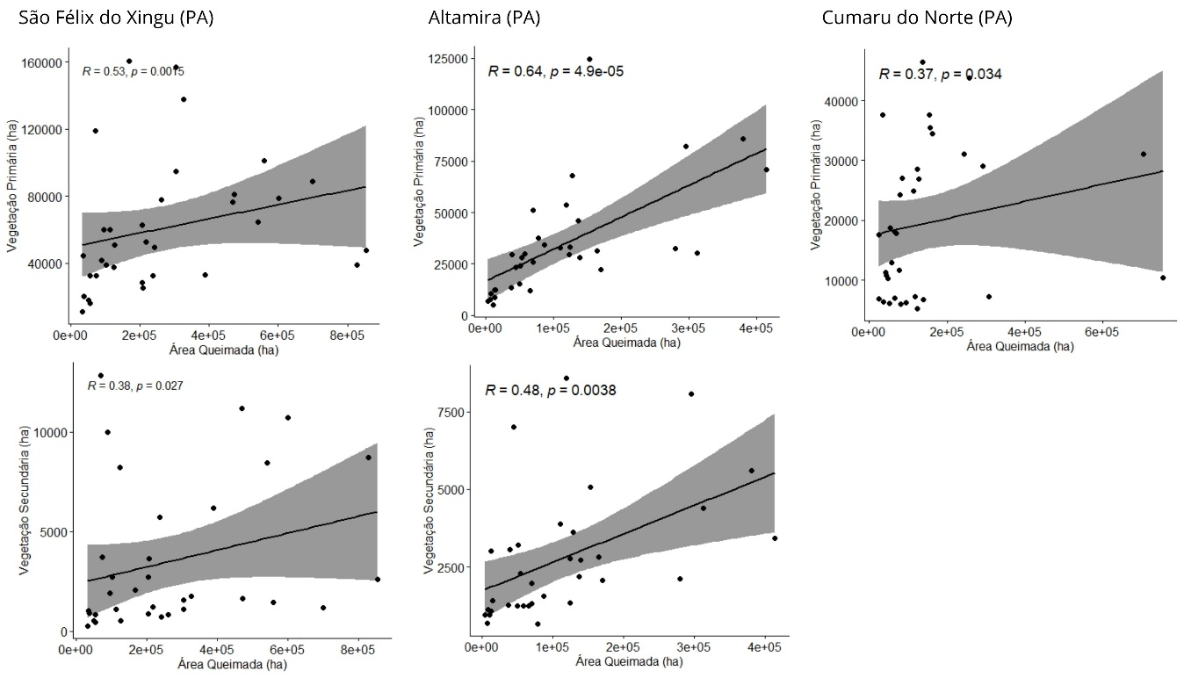
Figura 1. Correlação entre a área queimada e o desmatamento de vegetação primária e secundária entre 1990 e 2023 em São Félix do Xingu (PA), Altamira (PA) e Cumaru do Norte (PA).

No Cerrado, o fogo também constitui elemento essencial à manutenção dos processos ecológicos (PIVELLO et al., 2021). No entanto, alterações nos regimes de fogo nas últimas décadas, decorrentes tanto da conversão de áreas naturais quanto da adoção de políticas de supressão do fogo, como a política de “fogo zero”, vêm comprometendo a resiliência do bioma. A exclusão prolongada do fogo, em um ambiente adaptado à sua ocorrência, favorece o acúmulo de biomassa e o risco de incêndios de alta severidade, impactando negativamente a biodiversidade e os ciclos ecológicos (SCHMIDT; ELOY, 2020).
Embora não tenha sido identificada uma correlação estatística significativa entre o desmatamento e as áreas queimadas nos municípios de Corumbá e Formosa do Rio Preto, é importante considerar que os efeitos do desmatamento sobre os regimes de fogo e os efeitos do fogo sobre o desmatamento podem ocorrer de forma tardia, resultando em eventos mais intensos nos anos seguintes. Nesse contexto, o manejo integrado do fogo em biomas cuja dinâmica depende ou é fortemente influenciada por sua ocorrência, como o Cerrado e o Pantanal, deve buscar um equilíbrio entre o uso controlado como ferramenta ecológica e a prevenção de incêndios de alta intensidade, integrando tanto o conhecimento tradicional quanto os avanços científicos.

CONCLUSÃO
Os resultados deste estudo reforçam a hipótese de que o desmatamento e os incêndios florestais não são fenômenos isolados, mas interdependentes e, muitas vezes, sinérgicos, especialmente na região amazônica. A correlação positiva entre a supressão da vegetação nativa e a incidência de fogo nos municípios de Altamira, São Félix do Xingu e Cumaru do Norte evidencia um ciclo de retroalimentação que perpetua a degradação ambiental. A conversão de áreas florestais expõe a paisagem a novas fontes de ignição e aumenta sua suscetibilidade ao fogo, por sua vez, os incêndios, comprometem a regeneração da vegetação e favorecem a expansão de atividades antrópicas.
Neste sentido, apesar das particularidades ecológicas e culturais dos biomas analisados, a atuação humana associada à ausência ou fragilidade das políticas de controle ambiental, podem ser considerados como fatores determinantes na intensificação dos distúrbios. Nos municípios presentes no Pantanal e no Cerrado, ainda que a correlação estatística entre desmatamento e área queimada não tenha sido significativa, o volume absoluto de fogo e as mudanças nos regimes naturais de queima alertam para a necessidade de estratégias específicas de prevenção e manejo integrado do fogo.

AGRADECIMENTOS

Ao projeto MapBiomas pelo fornecimento gratuito e acessível dos dados utilizados nesta pesquisa. O presente trabalho foi realizado com apoio da Coordenação de Aperfeiçoamento de Pessoal de Nível Superior - Brasil (CAPES) - Código de Financiamento 001.

REFERÊNCIAS

ALENCAR, A. A. C. et al. Amazônia em chamas: o fogo e o desmatamento em 2019 e o que vem em 2020. Nota Técnica nº 3. IPAM – Instituto de Pesquisa Ambiental da Amazônia, abr. 2020. Disponível em: https://ipam.org.br/publicacoes/amazonia-em-chamas-o-fogo-e-o-desmatamento-em-2019-e-o-que-vem-em-2020/. Acesso em: 28 maio 2025.

ALENCAR, A. A. C. et al. Long-term Landsat-based monthly burned area dataset for the Brazilian biomes using deep learning. Remote Sensing, Basel, v. 14, n. 11, p. 2510, 24 maio 2022.

ARRUDA, V. L. da S. et al. Assessing four decades of fire behavior dynamics in the Cerrado biome (1985 to 2022). Fire Ecology, v. 20, n. 1, p. 64, 31 jul. 2024.

BARLOW, J. et al. Clarifying Amazonia’s burning crisis. Global Change Biology, Hoboken, v. 26, n. 2, p. 319–321, 15 fev. 2020.

BOTTINO, M. J. et al. Amazon savannization and climate change are projected to increase dry season length and temperature extremes over Brazil. Scientific Reports, London, v. 14, n. 1, p. 5131, 1 mar. 2024.

BRANDO, P. M. et al. The gathering firestorm in southern Amazonia. Science Advances, Washington, v. 6, n. 2, 10 jan. 2020.

DAMASCENO-JUNIOR, G. A. et al. Fire, flood and Pantanal vegetation. In: SILVA, J. M. C. da; BATISTELLA, M.; VIEIRA, I. C. G. (ed.). Climate change, biodiversity and conservation in the Brazilian Pantanal. Cham: Springer, 2021. p. 661–688.

DAS, A. et al. Loss of green cover and forest fire. In: KUMAR, S. (Org.). Forest fire: causes, consequences & management solutions. Odisha, Índia: Ambika Prasad Research Foundation, 2025. cap. 3, p. 17-24.

FONSECA, M. G. et al. Effects of climate and land‐use change scenarios on fire probability during the 21st century in the Brazilian Amazon. Global Change Biology, Hoboken, v. 25, n. 9, p. 2931–2946, 15 set. 2019.

LEAL FILHO, W. et al. Fire in Paradise: Why the Pantanal is burning. Environmental Science & Policy, Amsterdam, v. 123, p. 31–34, set. 2021.

LIMA, A. et al. Land use and land cover changes determine the spatial relationship between fire and deforestation in the Brazilian Amazon. Applied Geography, Amsterdam, v. 34, p. 239–246, maio 2012.

PARK, C. Y. et al. How Will Deforestation and Vegetation Degradation Affect Global Fire Activity? Earth’s Future, Washington, v. 9, n. 5, 6 maio 2021.

PIVELLO, V. R. et al. Understanding Brazil’s catastrophic fires: Causes, consequences and policy needed to prevent future tragedies. Perspectives in Ecology and Conservation, Amsterdam, v. 19, n. 3, p. 233–255, jul. 2021.

SCHMIDT, I. B.; ELOY, L. Fire regime in the Brazilian Savanna: Recent changes, policy and management. Flora, Jena, v. 268, p. 151613, jul. 2020.

SILVESTRINI, R. A. et al. Simulating fire regimes in the Amazon in response to climate change and deforestation. Ecological Applications, Washington, v. 21, n. 5, p. 1573–1590, jul. 2011.

